章末质量评估(三)
(时间：100分钟 满分：120分)
一、选择题 (本大题共10小题，每小题5分，共50分．在每小题给出的四个选项中，只有一项是符合题目要求的．)
1．一辆汽车在某段路程中的行驶路程s关于时间t变化的图象如图所示，那么图象所对应的函数模型是( )．
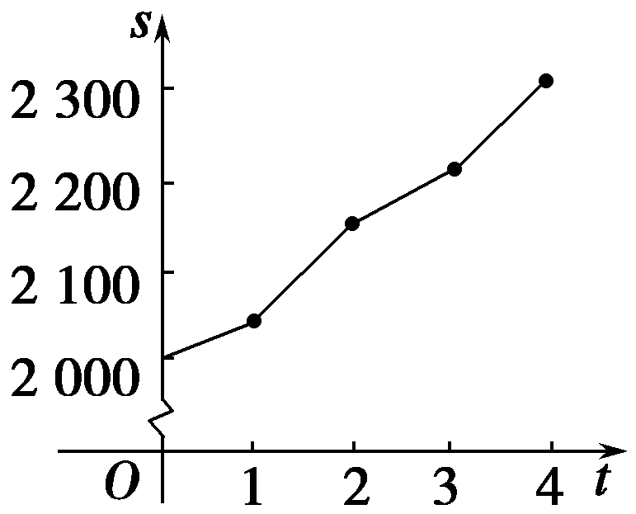
A．分段函数
B．二次函数
C．指数函数[来源:学|科|网Z|X|X|K]
D．对数函数
解析 由图象知，在不同时段内，路程折线图不同，故对应的函数模型为分段函数．
答案 A
2．不论m为何值，函数f(x)＝x²－mx＋m－2的零点有( )．[来源:学科网]
A．2个 B．1个 C．0个 D．不确定
解析 ∵Δ＝m²－4(m－2)＝(m－2)²＋4＞0，∴方程有两实根，f(x)有两个零点．
答案 A
3．下列给出的四个函数f(x)的图象中能使函数y＝f(x)－1没有零点的是( )．
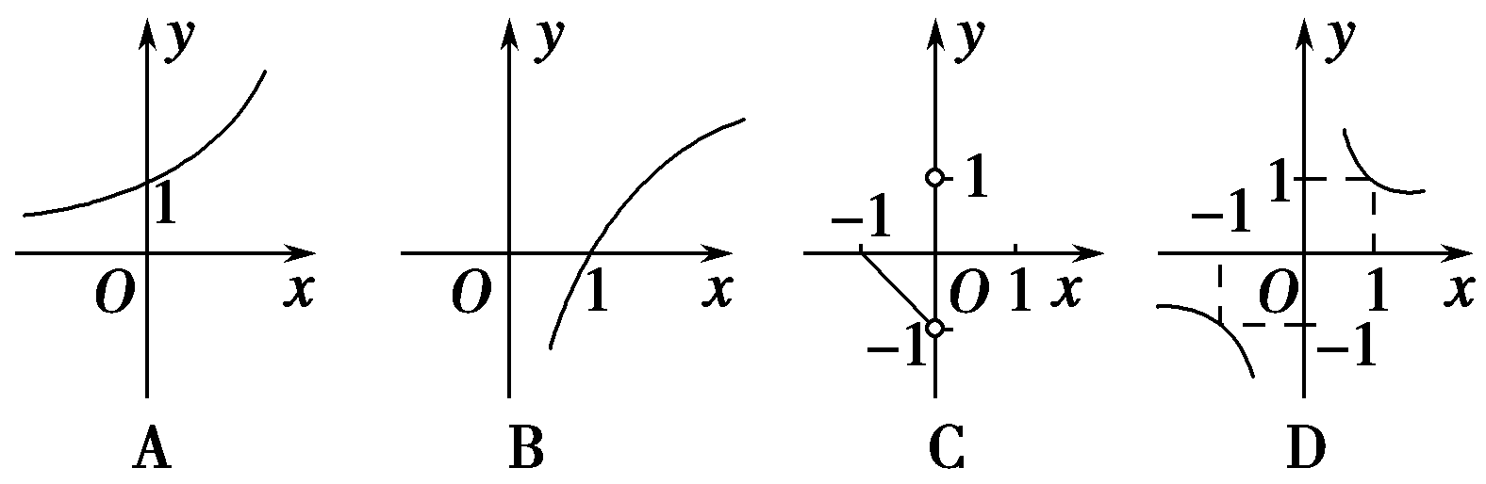
解析 把y＝f(x)的图象向下平移一个单位后，只有C图中的图象满足y＝f(x)－1与x轴无交点．
答案 C
4．下列函数中没有零点的是( )．
A．f(x)＝log₂x－7 B．f(x)＝－1
C．f(x)＝ D．f(x)＝x²＋x
解析 由于函数f(x)＝中，对任意自变量x的值，均有≠0，故该函数不存在零点．
答案 C
5．函数f(x)＝πx＋log₂x的零点所在区间为( )．
A. B.
C. D.
解析 因为f(x)在定义域内为单调递增函数，而在4个选项中，只有f·f＜0，所以零点所在区间为.
答案 C
6．下列函数中，随着x的增大，其增大速度最快的是( )．
A．y＝0.001e^{x} B．y＝1 000ln x
C．y＝x¹ ⁰⁰⁰ D．y＝1 000·2^{x}
解析 增大速度最快的应为指数型函数，又知e≈2.718＞2.故选A.
答案 A
7．如图表示人的体重与年龄的关系，则( )．
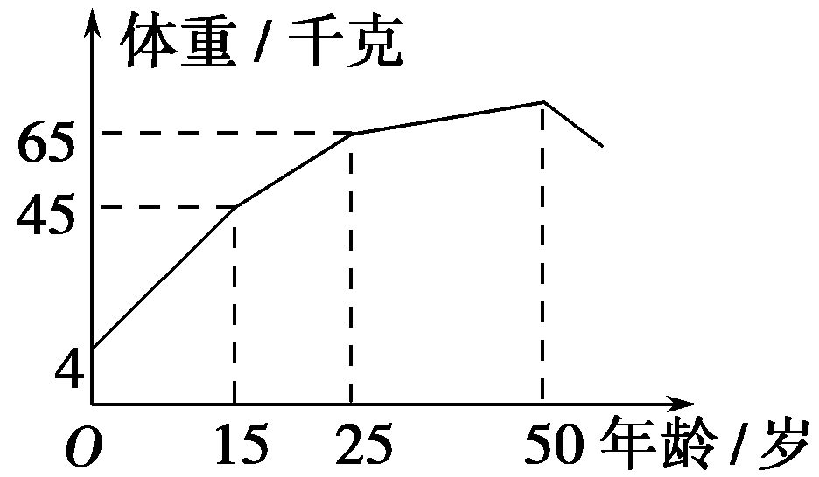
A．体重随年龄的增长而增加
B．25岁之后体重不变
C．体重增加最快的是15岁至25岁
D．体重增加最快的是15岁之前
解析 ∵函数不是增函数，∴A错；[25,50]上为增函数，故B错；[0,15]上线段增长比[15,25]上线段增长快．
答案 D
8．二次函数f(x)＝ax²＋bx＋c(x∈R)的部分对应值如下表
x | －3 | －2[来源:Zxxk.Com] | －1 | 0 | 1 | 2 | 3 | 4
y | 6 | m | －4 | －6 | －6 | －4 | n | 6
不求a，b，c的值，可以判断方程ax²＋bx＋c＝0的两个根所在的区间是( )．
A．(－3，－1)和(2,4) B．(－3，－1)和(－1,1)
C．(－1,1)和(1,2) D．(－∞，－3)和(4，＋∞)
解析 由于f(－3)＝6＞0，f(－1)＝－4＜0，f(2)＝－4＜0，f(4)＝6＞0，则f(－3)·f(－1)＜0，f(2)·f(4)＜0.故方程的两根分别在区间(－3，－1)和(2,4)内．
答案 A
9．设方程|x²－3|＝a的解的个数为m，则m不可能等于( )．
A．1 B．2 C．3 D．4
解析 在同一坐标系中分别画出函数y₁＝|x²－3|和y₂＝a的图象．如图所示．可知方程解的个数为0,2,3或4，不可能有1个解．
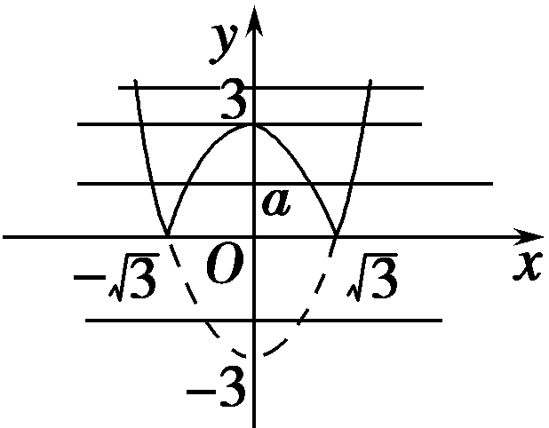
答案 A
10．某工厂生产两种成本不同的产品，由于市场发生变化，A产品连续两次提价20%，B产品连续两次降低20%，结果都以23.04元出售，此时厂家同时出售A、B产品各一件，盈亏情况为( )．
A．不亏不赚 B．亏5.92元
C．赚5.92元 D．赚28.96元
解析 由题意得，A产品原价为16元，B产品原价为36元，若厂家同时出售A、B两种产品，亏5.92元，故选B.
答案 B
二、填空题(本大题共4小题，每小题4分，共16分．请把正确的答案填在题中的横线上．)
11．函数f(x)＝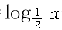－2^{x}＋1的零点个数是________．
解析 由f(x)＝0，得l＝2^{x}－1
在同一坐标系分别画出函数y＝和y＝2^{x}－1的图示
如图所示，由图象知函数f(x)有一个零点．
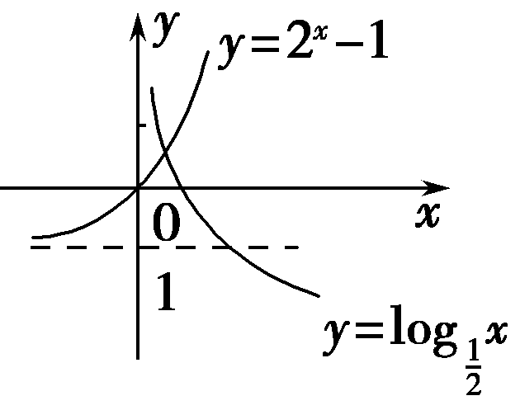
答案 1
12．1992年底，世界人口已达到54.8亿，若世界人口的年平均增长率为x,2011年底人口数为y亿，那么y与x之间的函数关系式为________．
解析 1年后，世界人口数为54.8(1＋x)；
2年后，世界人口数为54.8(1＋x)(1＋x)＝54.8(1＋x)²；
3年后，世界人口数为54.8(1＋x)²(1＋x)＝54.8(1＋x)³；
……
19年后即2011年底，世界人口数y＝54.8(1＋x)¹⁹.
答案 y＝54.8(1＋x)¹⁹
13．用“二分法”求方程x³－2x－5＝0在区间(2,3)内的实根，取区间中点为x₀＝2.5，那么下一个有根的区间是________．
解析 f(2.5)＝2.5³－2×2.5－5＝5.625＞0.
又f(2)＝2³－2×2－5＝－1＜0，
f(3)＝3³－2×3－5＝16＞0，∴f(2)·f(2.5)＜0，故下一个有根区间为(2,2.5)．
答案 (2,2.5)
14．某商场对顾客实行购物优惠活动，规定一次购物：①如不超过200元，则不予优惠；②如超过200元但不超过500元的按标价给予9折优惠；③如超过500元，其中500元按第②条给予优惠，超过500元的部分，给予8折优惠．某人两次去购物，分别付款168元和423元，若他只去一次购买同样的商品，则应付款________元．
解析 由题意可知，设消费金额为x元，应付款为y元，
则y＝
由①168＜200所以每一次购物的消费金额为168元．
②200＜423≤500第二次购物的消费金额为＝470(元)．
所以x＝168＋470＝638＞500，
y＝0.8×(638－500)＋0.9×500＝560.4(元)．
答案 560.4
三、解答题(本大题共5小题，共54分，解答时应写出必要的文字说明、证明过程或演算步骤．)
15．(10分)设函数f(x)＝ax²＋(b－8)x－a－ab的两个零点分别是－3和2；
(1)求f(x)；
(2)当函数f(x)的定义域是[0,1]时，求函数f(x)的值域．
解 (1)∵f(x)的两个零点是－3和2，
∴函数图象过点(－3,0)、(2,0)，
∴有9a－3(b－8)－a－ab＝0，①
4a＋2(b－8)－a－ab＝0，②
①－②得b＝a＋8.③
③代入②得4a＋2a－a－a(a＋8)＝0，即a²＋3a＝0.
∵a≠0，a＝－3，∴b＝a＋8＝5.
∴f(x)＝－3x²－3x＋18.
(2)由(1)得f(x)＝－3x²－3x＋18＝－3(x＋)²＋18，图象的对称轴方程是x＝－，又0≤x≤1，
∴f_{min}(x)＝f(1)＝12，f_{max}(x)＝f(0)＝18，
∴函数f(x)的值域是[12,18]．
16．(10分)为了保护学生的视力，课桌椅的高度都是按一定的关系配套设计的，研究表明：假设课桌的高度为y cm，椅子的高度为x cm，则y应是x的一次函数，下表列出两套符合条件的课桌椅的高度：
 | 第一套 | 第二套
椅子高度x(cm) | 40.0 | 37.0
桌子高度y (cm) | 75.0 | 70.2
(1)请你确定y与x的函数关系式(不必写出x的取值范围)；
(2)现有一把高42.0 cm的椅子和一张高78.2 cm的课桌，它们是否配套？为什么？
解 (1)依题意，由于课桌高度y是椅子高度x的一次函数，故可设y＝ax＋b，将给出的符合条件的两套课桌椅的高度代入上述函数关系式，得
解得
所以y与x的函数关系式是y＝1.6x＋11.
(2)将x＝42代入(1)中的函数解析式得y＝1.6×42＋11＝78.2，因此给出的这套课桌椅是配套的．
17．(10分)某种储蓄按复利计算利息，若本金为a元，每期利率为 r，设存期是x，本利和(本金加上利息)为y元．
(1)写出本利和y随x变化的函数关系式；[来源:学*科*网Z*X*X*K]
(2)如果存入本金1 000元，每期利率为2.25%，试计算4期后的本利和(1.022 5⁴＝1.093 08,1.022 5⁵＝1.117 68)．[来源:Zxxk.Com]
解 (1)y＝a(1＋r)^{x}(x∈N*)．
(2)a＝1 000，r＝2.25% ，x＝4，
y＝1 000×(1＋2.25%)⁴＝1 000×1.022 5⁴≈1 093.08(元)．
所以4期后本利和为1 093.08元．
18．(12分)若关于x的方程3x²－5x＋a＝0的一个根在(－2,0)内，另一个根在(1,3)内，求a的取值范围．
解 设f(x)＝3x²－5x＋a，则f(x)为开口向上的抛物线(如图所示)．
∵f(x)＝0的两根分别在区间(－2,0)、(1,3)内，∴
即
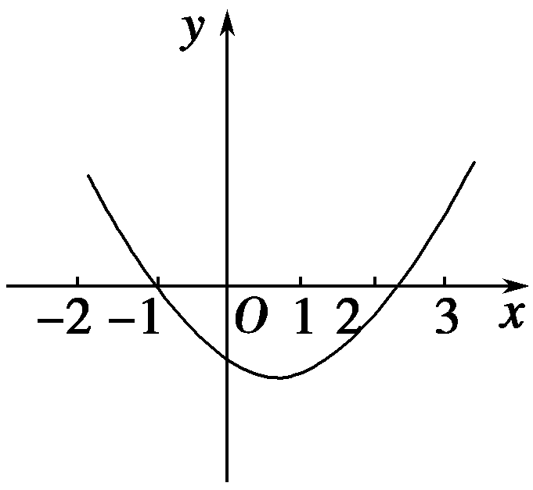
解得－12＜a＜0.
所求a的取值范围是(－12,0)．
19．(12分)甲商店某种商品4月份(30天，4月1日为第一天)的销售价格P(元)与时间t(天)的函数关系如图(一)所示，该商品日销售量Q(件)与时间t(天)的函数关系如图(二)所示．
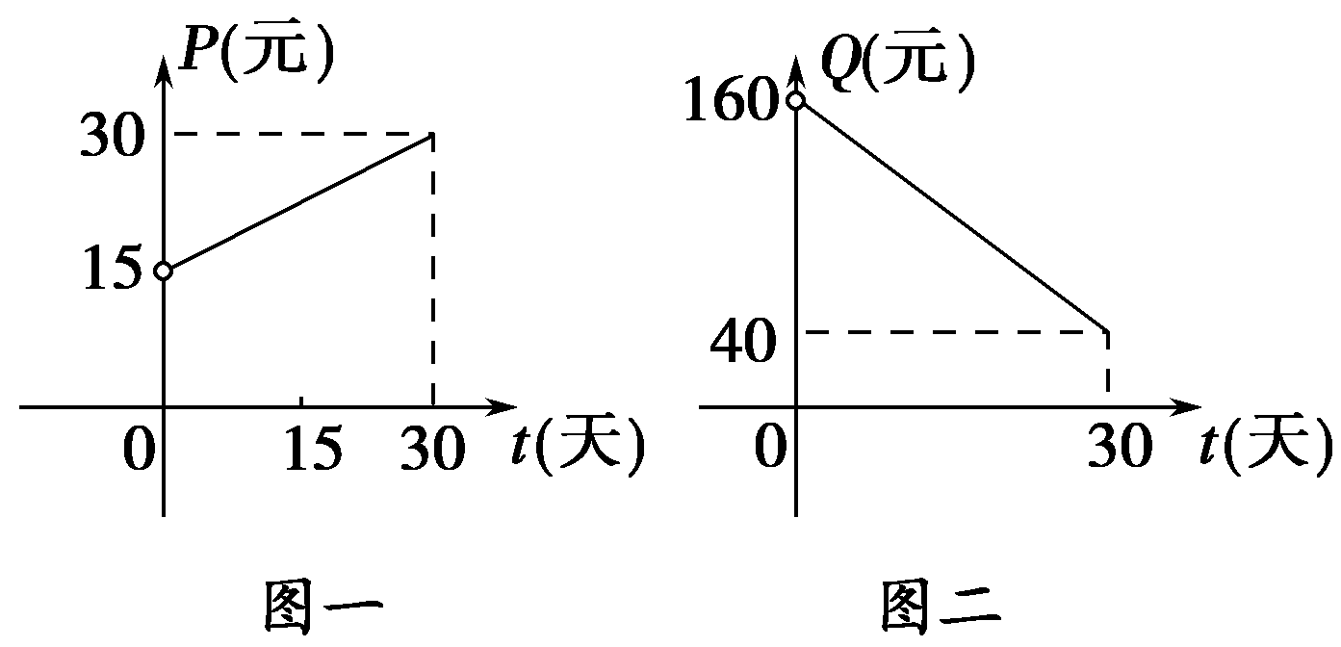
(1)写出图(一)表示的销售价格与时间的函数关系式P＝f(t)，写出图(二)表示的日销售量与时间的函数关系式Q＝g(t)，及日销售金额M(元)与时间的函数关系M＝h(t)．
(2)乙商店销售同一种商品，在4月份采用另一种销售策略，日销售金额N(元)与时间t(天)之间的函数关系为N＝－2t²－10t＋2 750，试比较4月份每天两商店销售金额的大小关系．
解 (1)设销售价格函数是y＝kt＋b，过点(0,15)，(30,30)，
则⇒
∴P＝f(t)＝t＋15(0＜t≤30，t∈N)，
日销售量函数y＝at＋m，
过点(0,160)，(30,40)．
则⇒
∴Q＝g(t)＝－4t＋160(0＜t≤30，t∈N)．
则M＝(－4t＋160)
＝－2t²＋20t＋2 400(0＜t≤30，t∈N)．
(2)∵N＝－2t²－10t＋2 750(0＜t≤30，t∈N)，
∴M－N＝30t－350(0＜t≤30，t∈N)．
当0＜t≤11时，M－N＜0；
当12≤t≤30时，M－N＞0.
即前11天甲商店每天的销售额少，以后乙商店每天的销售额均比甲少．

www.ks5u.com
来源：高考资源网

高考资源网(www.ks5u.com)

